附件三：
发票申请说明
说明：单位汇款需要进行发票信息登记，个人汇款不需要登记默认汇款人姓名

第一步：登陆CQC认证中心总部官网http://www.cqc.com.cn/www/chinese/（下一步）——界面右方：产品认证登陆——如下图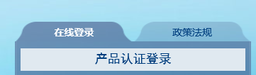

第二步：进入”注册“流程：如下图
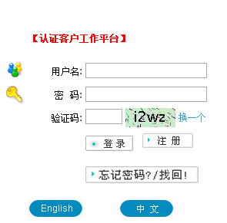

第三步：填写带*的信息内容——保存——注册成功
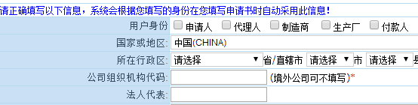

第四步：用已注册成功的用户名及密码重新登陆：进入以下界面——左上方：“我的认证信息”——“我的增值税开票信息”

第五步：按系统提示填报增值税发票信息（注意：必须由企业财务税控系统填报）

